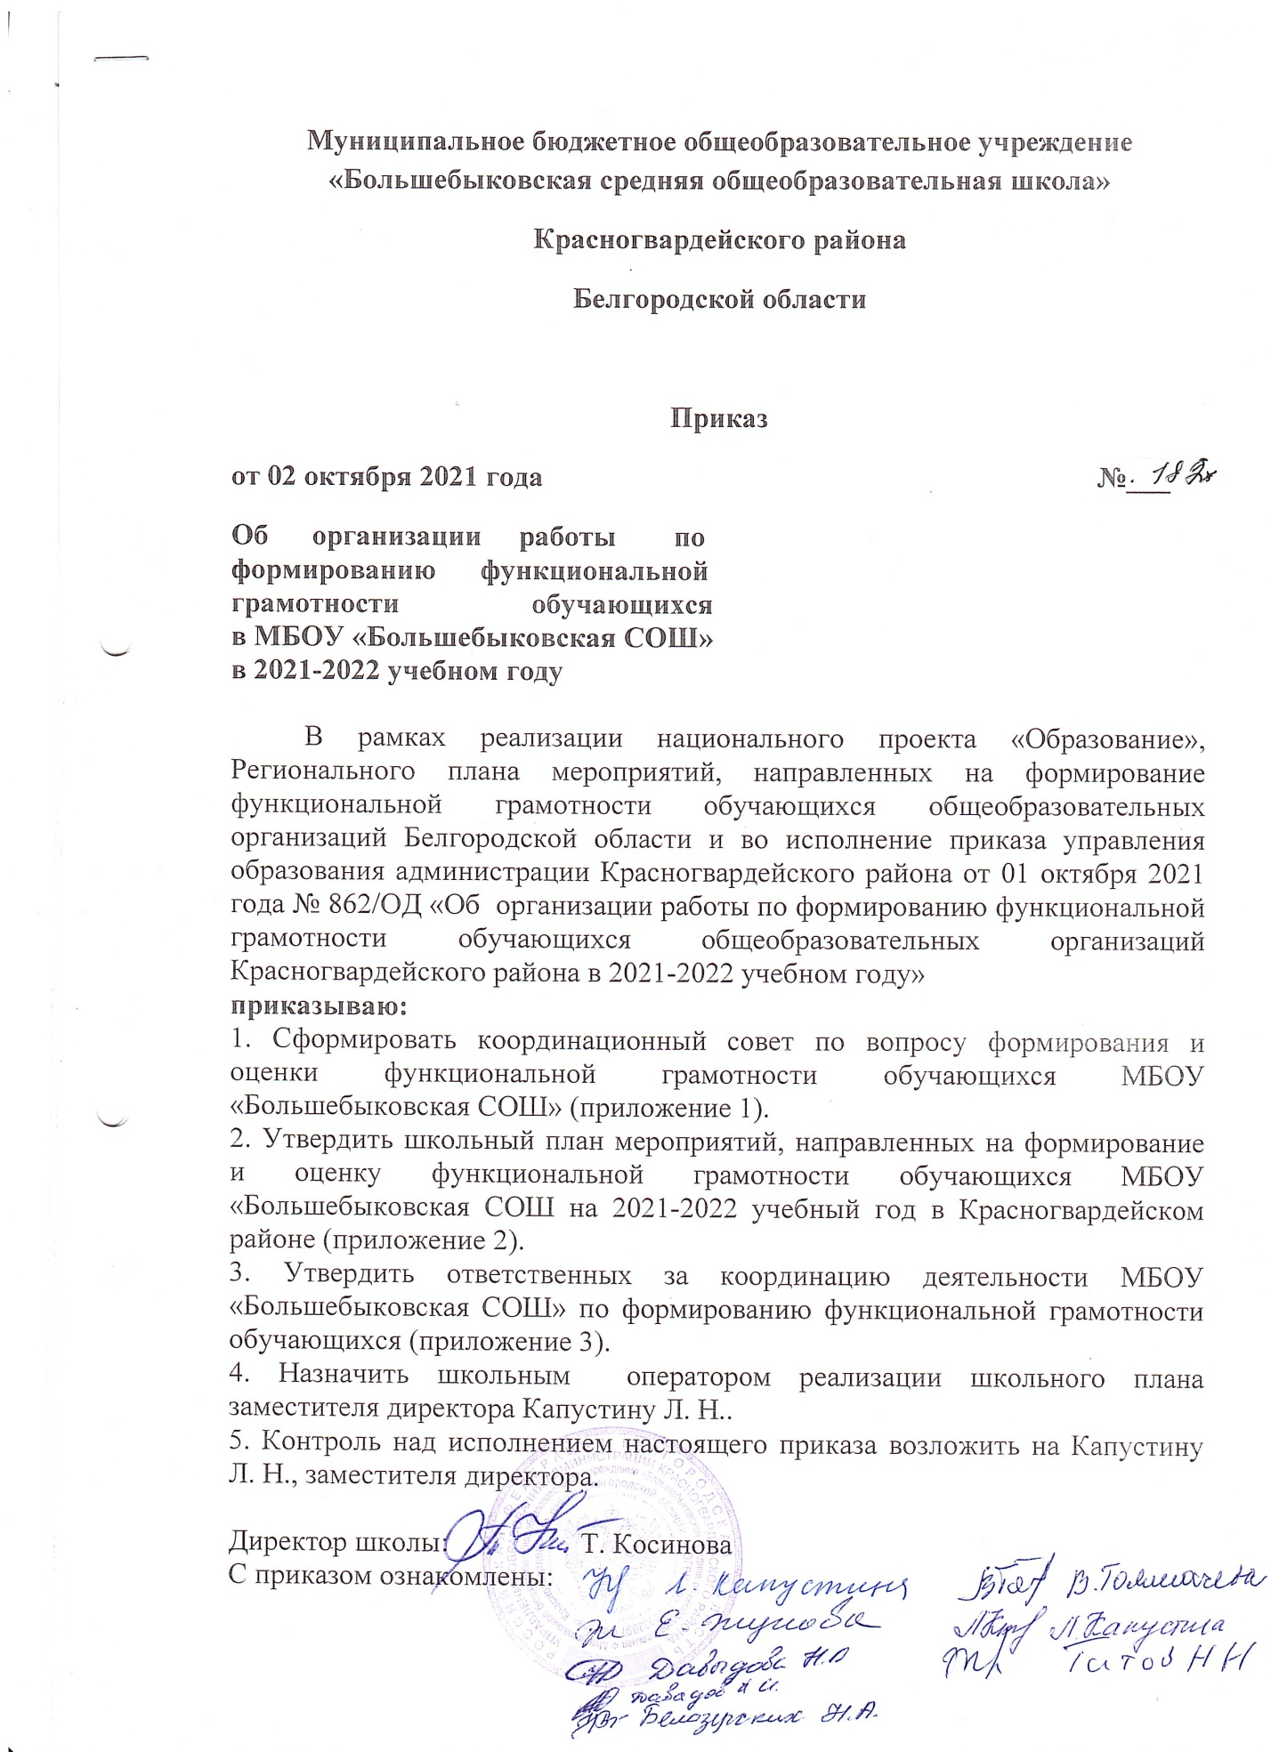

Приложение № 1
к приказу МБОУ «Большебыковская СОШ»
от «02» октября 2021 г. № 182
Состав координационного совета по вопросу формирования и оценки
функциональной грамотности обучающихся МБОУ «Большебыковская СОШ»

№ п/п | ФИО | Должность
1 | Косинова Татьяна Николаевна | Директор МБОУ «Большебыковская СОШ», председатель
2 | Капустина Любовь Николаевна | Заместитель директора МБОУ «Большебыковская СОШ», заместитель председателя
3 | Давыдова Наталья Васильевна | Заместитель директора МБОУ «Большебыковская СОШ», секретарь
4 | Белозерских Наталья Андреевна | Учитель русского языка, литературы и музыки МБОУ «Большебыковская СОШ», руководитель ШМО учителей гуманитарного цикла
5 | Жукова Елена Васильевна | Учитель химии, биологии, информатики, педагог-психолог МБОУ «Большебыковская СОШ»
6 | Давыдов Александр Иванович | Учитель физической культуры, руководитель ШМО учителей эстетического цикла
7 | Капустина Людмила Александровна | Учитель иностранного языка (немецкого), ИЗО, руководитель ШМО классных руководителей

Приложение № 2
к приказу МБОУ «Большебыковская СОШ»
от «02» октября 2021 г. № 182

План мероприятий, направленных на формирование
и оценку функциональной грамотности обучающихся МБОУ «Большебыковская СОШ»
на 2021/2022 учебный год

№ п/п | Мероприятия | Исполнители и соисполнители | Сроки
1 | Создание координационного совета по вопросу формирования и оценки функциональной грамотности обучающихся | Косинова Т. Н., директор | До 2 октября 2021 г.
2 | Организация работы МБОУ «Большебыковская СОШ» по внедрению в учебный процесс банка заданий для оценки функциональной грамотности, разработанных ФГБНУ «Институт стратегии развития образования Российской академии образования» | Косинова Т. Н., директор, Капустина Л. Н., заместитель директора | До 20 сентября 2021 г.
3 | Участие МБОУ «Большебыковская СОШ» в методических совещаниях по вопросу формирования и оценки функциональной грамотности обучающихся | Члены координационного совета | Еженедельно
4 | Организация методической поддержки учителей и МБОУ «Большебыковская СОШ» | Члены координационного совета | Постоянно
5 | Организация информационно-просветительской работы с родителями, представителями средств массовой информации, общественностью по вопросам функциональной грамотности | Члены координационного совета, классные руководители, учителя МБОУ «Большебыковская СОШ» | Постоянно
6 | Участие в вебинаре «Формирование функциональной грамотности как основа развития учебно-познавательной компетентности обучающихся» | Члены координационного совета | До 30 сентября 2021
7 | Корректировка планов работы школьных методических объединений в части формирования и оценки функциональной грамотности обучающихся | Капустина Л. Н., заместитель директора, руководители ШМО | До 01 октября  2021 г.
9 | Формирование базы данных учителей, участвующих в формировании функциональной грамотности обучающихся 8-9 классов 2021-2022 учебного года, по шести направлениям (читательская грамотность, математическая грамотность, естественнонаучная грамотность, финансовая грамотность, глобальные компетенции и креативное мышление) | Капустина Л. Н., заместитель директора | До 01 октября 2021 г.
10 | Участие в заседании круглого стола «Формирование функциональной грамотности в процессе преподавания дисциплин гуманитарного цикла» | Капустина Л. Н., заместитель директора, Белозерских Н. А., руководитель ШМО учителей гуманитарного цикла | До 20 октября  2021 г.
11 | Участие в семинаре совместно с ГК «Просвещение» «Работаем с естественнонаучной грамотностью на уроках химии» | Капустина Л. Н., заместитель директора, Жукова Е. В., руководитель ШМО учителей естественно-научного цикла | До 25 октября 2021 г.
12 | Участие в семинаре-практикуме «Формирование функциональной грамотности на уроках естественнонаучного цикла» для учителей химии, биологии, физики общеобразовательных организаций | Капустина Л. Н., заместитель директора, Жукова Е. В., руководитель ШМО учителей естественно-научного цикла | До 30 ноября 2021 г.
13 | Прохождение курсов повышения квалификации по вопросам функциональной грамотности учителями | Капустина Л. Н., заместитель директора | До 01 ноября 2021 г.
14 | Проведение мониторинга реализации Регионального плана мероприятий, направленных на формирование и оценку функциональной грамотности МБОУ «Большебыковская СОШ», на 2021/2022 учебный год | Капустина Л. Н., заместитель директора | До 30 декабря  2021 г.
15 | Участие в заседании круглого стола по обмену опытом «Функциональная речевая грамотность педагогов Белгородской области» | Члены координационного совета | До 30 декабря  2021 г.
16 | Участие в семинаре «Естественнонаучная грамотность как компонент функциональной грамотности. Контекстные задания» (для учителей биологии) | Капустина Л. Н., заместитель директора, Жукова Е. В., руководитель ШМО учителей естественно-научного цикла | До 25 февраля 2022 г.
17 | Участие в семинаре-практикуме «Формирование функциональной грамотности как основа развития учебно-познавательной компетентности учащихся в процессе изучения предметов начальной школы» | Капустина Л. Н., заместитель директора, Белозерских Н. А., руководитель ШМО учителей гуманитарного цикла, Жукова А. И., учитель начальных классов, Япрынцева Н. И., учительначальных классов, Давыдова Н. В., учитель начальных классов | До 28 марта 2022 г.
18 | Участие в семинаре-тренинге «Применение новых подходов в обучении для развития функциональной грамотности обучающихся» | Члены координационного совета | До 22 марта 2022 г.
19 | Участие в семинаре «Естественнонаучная грамотность: формирование и оценивание» (для учителей географии) | Капустина Л. Н., заместитель директора, Жукова Е. В., руководитель ШМО учителей естественно-научного цикла, Толмачева Т. А., учитель геоографии | До 25 марта 2022 г.
20 | Участие в вебинаре «Естественнонаучная грамотность в цифре. Полезные ресурсы для учителя» (для учителей физики) | Капустина Л. Н., заместитель директора, Жукова Е. В., руководитель ШМО учителей естественно-научного цикла, Бурминов Ю. А., учитель физики | До 25 апреля 2022 г.
21 | Участие в разработке методических рекомендаций по формированию функциональной грамотности обучающихся | Члены координационного совета, учителя | До 30 мая 2022 г.
22 | Участие в семинаре по обмену опытом формирования функциональной грамотности для педагогов МБОУ «Большебыковская СОШ» | Косинова Т. Н., директор, Капустина Л. Н, заместитель директора, учителя МБОУ «Большебыковская СОШ» | До 20 июня 2022 г.
23 | Проведение мониторинга реализации плана мероприятий, направленных на формирование и оценку функциональной грамотности МБОУ «Большебыковская СОШ», на 2021/2022 учебный год | Косинова Т. Н., директор, Капустина Л. Н, заместитель директора | До 20 июня 2022 г.

Приложение № 3
к приказу МБОУ «Большебыковская СОШ»
«02» октября 2021 г. № 182

Список ответственных за координацию деятельности МБОУ «Большебыковская СОШ»
по формированию функциональной грамотности обучающихся
на 2021-2022 учебный год

№ п/п | Вид грамотности | ФИО | Должность | Телефон, электронный адрес
1 | Читательская | Белозерских Наталья Андреевна | Учитель русского языка, литературы и музыки, руководитель ШМО учителей гуманитарного цикла | 89205960335  nata10.66@mail.ru
2 | Естественнонаучная | Жукова Елена Васильевна | учитель химии, биологии и информатики, руководитель ШМО учителей естественно-научного цикла | 89192867583  elenazhukova73@yandex.ru
3 | Математическая | Толмачева Валентина Михайловна | Учитель математики | 89205783321  valya.tolmacheva.1957@mail.ru
4 | Финансовая | Косинова Татьяна Николаевна | Директор, учитель обществознания | 89205750060  kosinova.t@inbox.ru
5 | Глобальные компетенции | Титов Николай Иванович | Учитель истории, ОДНКР, социальный педагог | 89202061125  nik.titov1958@mail.ru
6 | Креативное мышление | Капустина Людмила Александровна | учитель иностранного языка (немецкого), ИЗО | 89205620672  kapustina_lyudmila_68@mail.ru

